**Part I**

**Monitoratge de registres LOG**

Executar un terminal i visualitzar, en temps real, algun dels fitxers de registre del sistema. Veure unicament les noves insercions i indicar els arxius que heu trobat.

Arxius de registre més habituals (poden variar segons la distribució):

* /var/log/message: registre de missatges generals del sistema

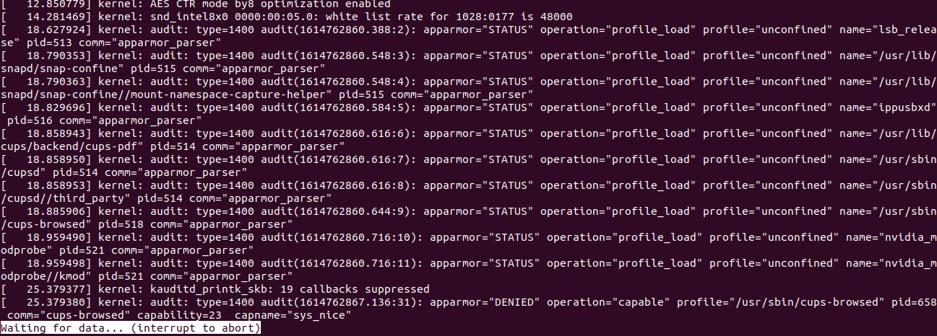

* /var/log/auth.log: log d'autenticació

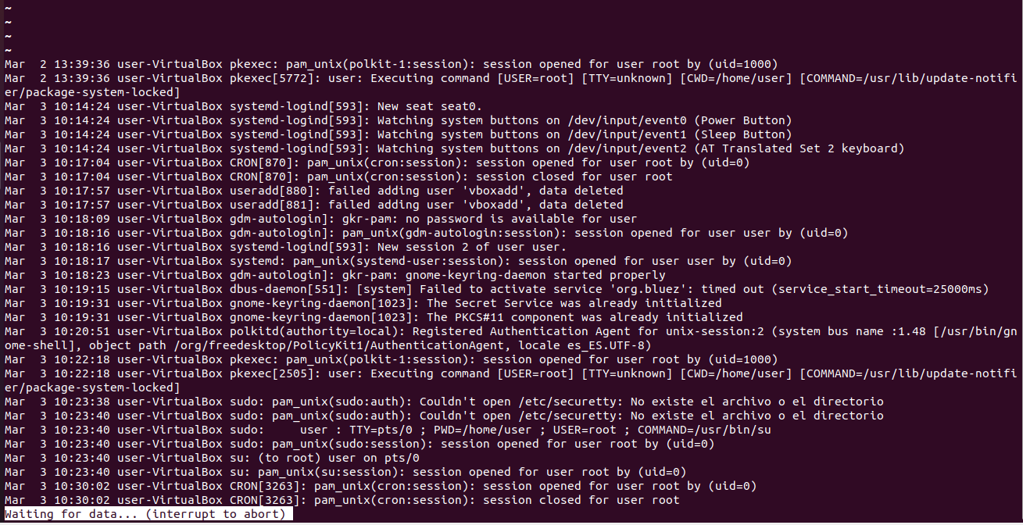

* /var/log/kern.log: registre del kernel

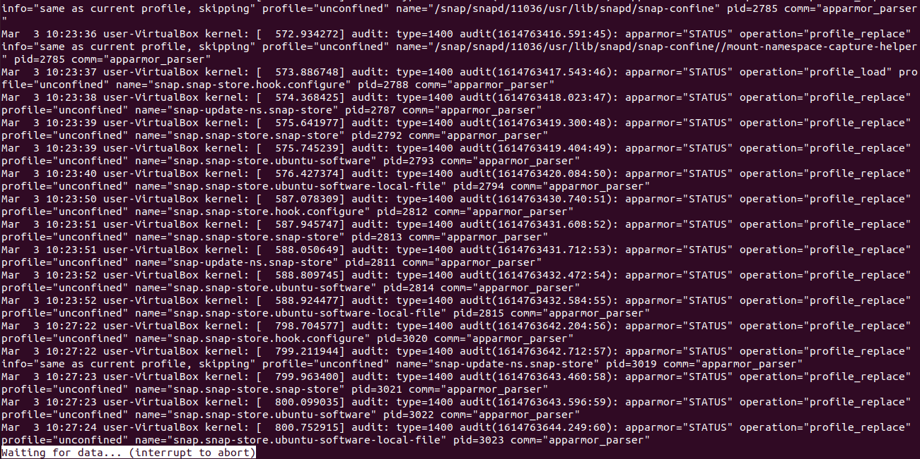

* /var/log/cron.log: registre de crond

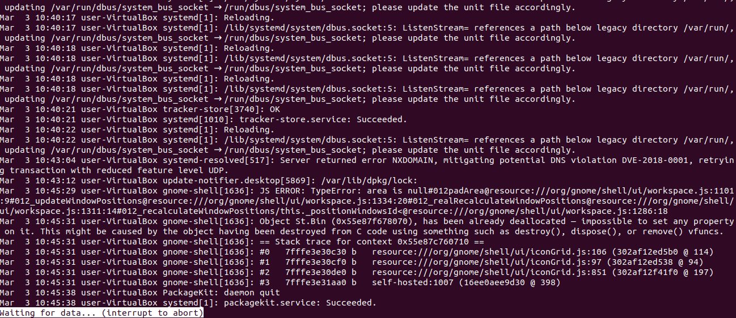

* /var/log/maillog: registre del servidor de mails

No existeix

* /var/log/qmail/ : registre de Qmail

No existeix

* /var/log/httpd/: registre d'errors i accés a Apache

No existeix

* /var/log/lighttpd: registre d'errors i accés a Lighttpd





Està buit per que no he tocat lighttpd

* /var/log/boot.log : registre d'inici del sistema

(al estar en binari no es pot mostrar correctament)

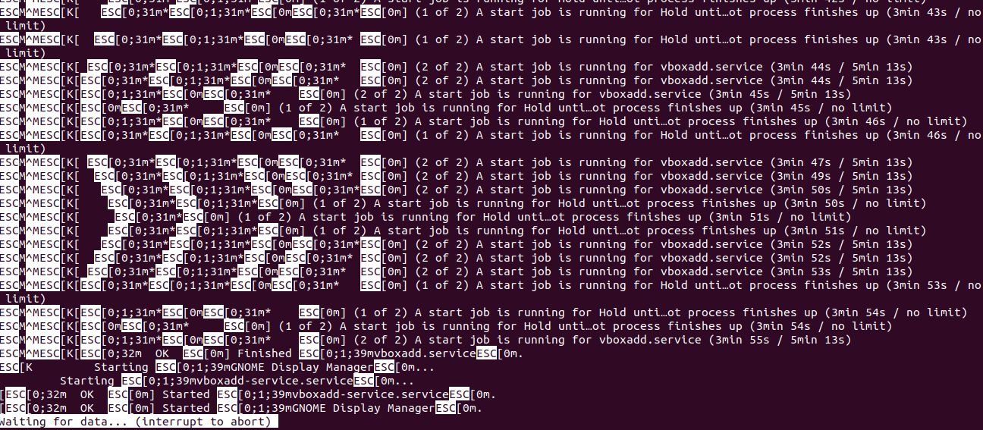

* /var/log/mysqld.log: registre de la base de dades MySQL

No existeix

* /var/log/secure: log d'autenticació

No existeix

* /var/log/utmp or /var/log/wtmp : registre de logins

(al estar en binari no es pot mostrar correctament)

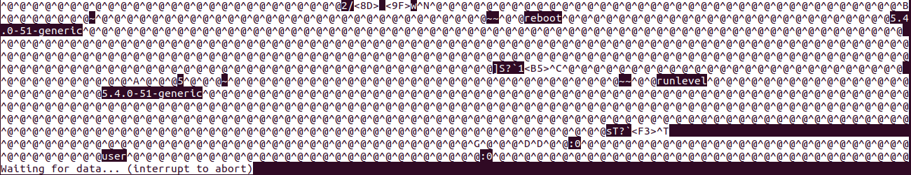

**Part II:**

**Rendiment:**

**Windows:**

Amb les eines que proporciona Windows 10, analitzar les característiques del vostre sistema segons processos, cpu, discs...

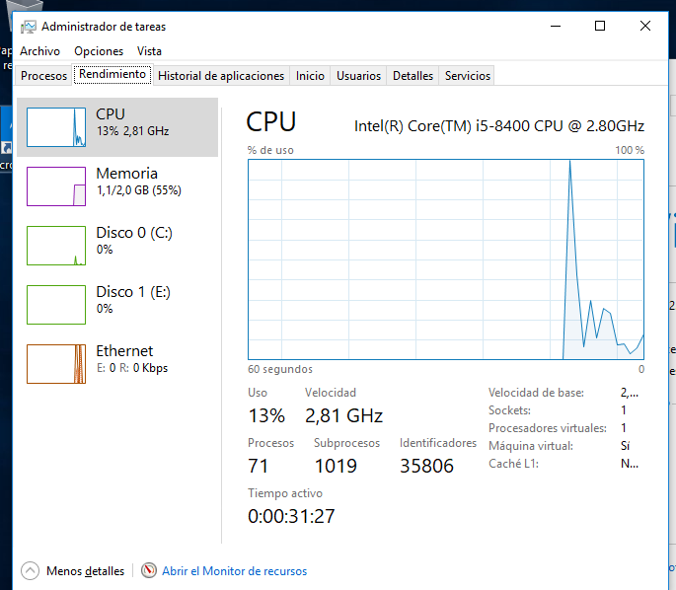

**Linux:**

En el cas de l'Ubuntu incorpora una eina per analitzar el rendiment dels discos. Per accedir a aquesta eina. amb l'opció cerca busqueu "Discs" i en "Més accions" seleccioneu "Test de referència". Analitzeu també les característiques més remarcables.

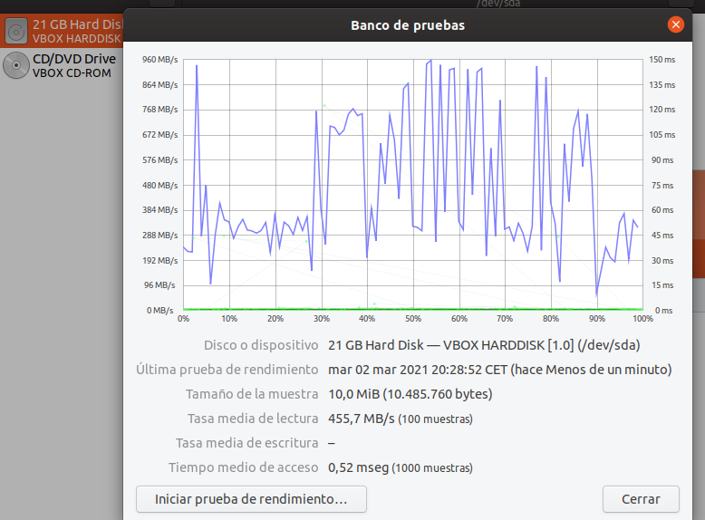

**Estadístiques:**

**windows**

Analitzar les característiques més remarcables del programari d'estadístiques, amb llicència GPLv2, Windirstat

<http://sourceforge.net/projects/windirstat/>

Permet visualitzar l’us del disc dur. Veus amb blocs l’us de memòria, també la memòria total, veure programa per programa cuant casta de memòria, i altres funcions..

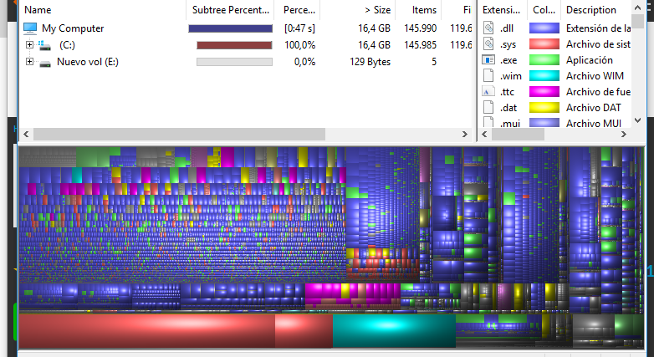

**Linux**

En el cas d'Ubuntu es disposa de l'eina "Baobab" o analitzador de l'ús dels discs. Analitzeu també les característiques més remarcables.

